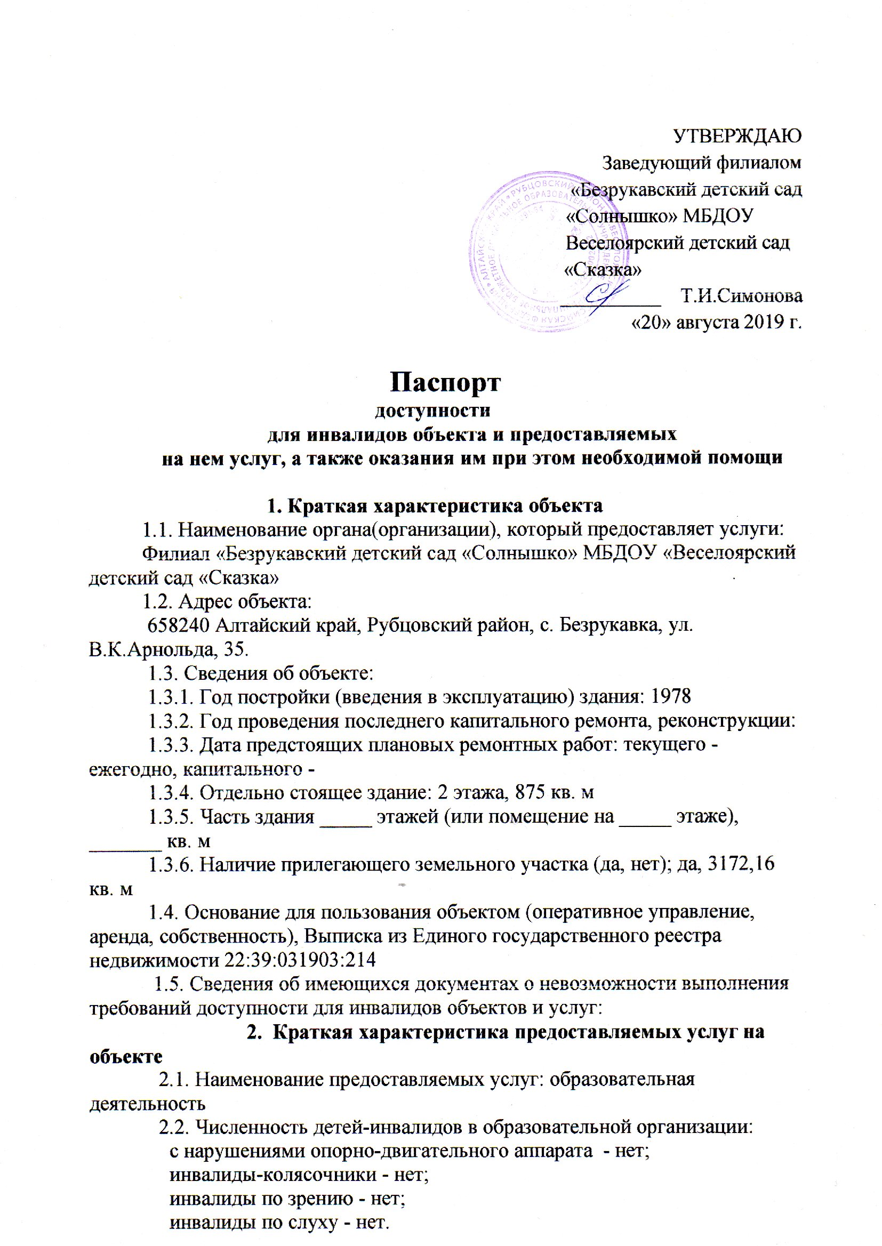

2.3. Форма оказания услуг детям-инвалидам/численность детей-инвалидов:

инклюзивное образование/ - нет, на дому/ - нет, из них дистанционно/- нет, другое (на объекте)/ - нет.

**3. Оценка соответствия уровня доступности для инвалидов объекта и имеющихся недостатков в обеспечении условии его доступности для инвалидов'**

|  |  |  |
| --- | --- | --- |
| №  п/п | Условия доступности для инвалидов объекта | Оценка состояния уровня доступности и имеющихся недостатков в обеспечении условий доступности для инвалидов объекта: (соблюдено  - «+»/не соблюдено - «-»/не требуется -«*») |
| 1 | Возможность беспрепятственного входа в объекты и выхода из  них | + |
| 2 | Возможность самостоятельного передвижения по территории объекта в целях доступа к месту предоставления услуги, в том числе с помощью работников объекта, предоставляющих  услуги, ассистивных и вспомогательных технологий, а также сменного кресла-коляски | - |
| 3 | Наличие условий для индивидуальной мобильности инвалидов, в том числе: | - |
| выделенные стоянки автотранспортных средств для  инвалидов | - |
| сменные кресла-коляски | - |
| адаптированные лифты | - |
| поручни | + |
| пандусы | + |
| подъемные платформы (аппарели) | - |
| раздвижные двери | - |
| доступные входные группы | - |
| доступные санитарно-гигиенические помещения | - |
| достаточная ширина дверных проемов в стенах, лестничных  маршей, площадок | - |
| 4 | Возможность посадки в транспортное средство и высадки из него перед входом в объект, в том числе с использованием  кресла-коляски и, при необходимости, с помощью работников  объекта | - |
| 5 | Сопровождение инвалидов, имеющих стойкие нарушения функции зрения, и возможность самостоятельного  передвижения по территории объекта | - |
| 6 | Содействие инвалиду при входе на объект и выходе из него, информирование инвалида о доступных маршрутах  общественного транспорта | - |
| 7 | Надлежащее размещение оборудования и носителей информации, необходимой для обеспечения  беспрепятственного доступа инвалидов к объектам и услугам, с учетом ограничений их жизнедеятельности, в том числе: | - |
| дублирование необходимой для получения услуги звуковой и зрительной информации | - |
| наличие надписей, знаков и иной текстовой и графической  информации знаками, выполненными рельефно-точечным шрифтом Брайля и на контрастном фоне | - |
| 8 | Обеспечение доступа на объект собаки-проводника при наличии документа, подтверждающего ее специальное обучение, выданного по форме и в порядке, утвержденных приказом Министерства труда и социальной защиты  Российской Федерации от 22 июня 2015 г. N 386н | - |
| 9 | Возможность предоставления необходимых услуг в  дистанционном режиме, предоставление необходимых услуг по месту жительства инвалида в случае невозможного полного обеспечения доступности с учетом потребностей инвалидов | - |

1. **Оценка соответствия уровня доступности для инвалидов предоставляемых услуг и имеющихся недостатков в обеспечении условий их доступности для инвалидов '**

|  |  |  |
| --- | --- | --- |
| №  п/п | Условия доступности для инвалидов предоставляемых услуг | Оценка состояния и имеющихся недостатков в обеспечении условий доступности для инвалидов предоставляемых услуг: (обеспечено /не  обеспечено /не требуется ) |
| 1 | Наличие при входе на объект вывески с названием  организации, графиком работы организации, плана здания, выполненных рельефно-точечным шрифтом Брайля и на  контрастном фоне | - |
| 2 | Оказание инвалидам помощи, необходимой для получения в доступной для них форме информации о правилах  предоставления услуги, в том числе об оформлении  необходимых для получения услуги документов и др. | - |
| 3 | Предоставление инвалидам по слуху, при необходимости,  услуги с использованием русского жестового языка, включая обеспечение допуска на объект сурдопереводчика, тифлопереводчика | - |
| 4 | Наличие в одном из помещений, предназначенных для проведения массовых мероприятий, индукционных петель и  звукоусиливающей аппаратуры | - |
| 5 | Адаптация официального сайта для лиц с нарушениями зрения (слабовидящих) | + |
| 6 | Обеспечение предоставления услуг тьютора на основании соответствующей рекомендации в заключении ПМПК или  ИПРА | - |
| 7 | Предоставление бесплатно учебников и учебных пособий, иной учебной литературы, а также специальных технических средств обучения коллективного и индивидуального  пользования | + |
| 8 | Оказание работниками образовательной организации иной необходимой инвалидам помощи в преодолении барьеров, мешающих получению услуг в сфере образования и использованию объектов наравне с другими лицами | + |
| 9 | Проведение инструктирования сотрудников, предоставляющих услуги населения, для работы с инвалидами, по вопросам, связанным с обеспечением доступности для них объектов и  услуг | + |
| 10 | Наличие сотрудников, на которых административно-  распорядительным актом возложено оказание инвалидам помощи при предоставлении им услуг | + |
| 11 | Наличие педагогических работников, имеющих образование и (или) квалификацию, позволяющие осуществлять обучение по адаптированным основным общеобразовательным программам | + |
| 12 | Иные условия доступности услуг в сфере образования для инвалидов | - |

**\*-** предусмотренные(в зависимости от типа организации):

Порядком организации и осуществления образовательной деятельности по образовательным программам среднего профессионального образования, утвержденным приказом Минобрнауки России от 14.06.2013 № 464;

Порядком организации и осуществления образовательной деятельности по дополнительным общеобразовательным программам, утвержденным приказом Минобрнауки России от 29.08.2013 № 1008;

Порядком организации и осуществления образовательной деятельности по основным общеобразовательным программам - образовательным программам дошкольного образования, утвержденным приказом Минобрнауки России от 30.08.2013 № 1014;

Порядком организации и осуществления образовательной деятельности по основным общеобразовательным программам - образовательным программам начального общего, основного общего и среднего общего образования, , утвержденным приказом Минобрнауки России от 30.08.2013 № 1015;

Порядком организации и осуществления образовательной деятельности по образовательным программам высшего

образования - программам бакалавриата, программам специалитета, программам магистратуры,   утвержденным приказом Минобрнауки России от 19.12.2013 №1367

1. **Перечень мероприятий и объемы расходов, необходимых для приведения объекта в соответствие с требованиями законодательства Российской Федерации**

|  |  |  |  |
| --- | --- | --- | --- |
| №  п/п | Мероприятия, необходимые для приведения объекта в соответствие с требованиями законодательства Российской Федерации об обеспечении их доступности для инвалидов ** | Объем расходов (тыс. рублей) | Сроки  выполнения |
| 1. | Оборудование подъемных платформ для обеспечения доступа инвалидов на креслах- колясках на второй этаж | 800 | 2030г. |
| 2. | Обустройство путей эвакуации детей | 150 | 2030г. |

1. **Перечень мероприятий и объемы расходов, необходимых для приведения порядка предоставления на нем услуг в соответствие с требованиями законодательства Российской Федерации**

|  |  |  |  |
| --- | --- | --- | --- |
| №  п/п | Мероприятия, необходимые для приведения условий предоставления услуг в соответствие с требованиями законодательства Российской Федерации об обеспечении их доступности для инвалидов ** | Объем расходов (тыс. рублей) | Сроки  выполнения |
| 1**.** | Доработка сайта на соответствие ГОСТ Р 52872-2012 «Интернет-ресурсы. Требования доступности для инвалидов по зрению» | 1 | 2022г. |
| 2. | Назначение ответственных за сопровождение инвалидов, имеющих расстройства функции зрения, слуха, передвижения и оказания им помощи | 20 | По мере необходимости |
| 3 | Повышение квалификации педагогических работников по вопросам, позволяющим им осуществлять обучение по адаптированным основным общеобразовательным программам | 15 | 2023г. |

** - заполняются на основании полученной оценки состояния и имеющихся недостатков в обеспечении условий доступности для инвалидов объекта и предоставляемых на нем услуг, приведенных в разделах 3 и 4 паспорта.

Перечень мероприятий должен включать,в том числе,

- предложения по созданию (с учетом потребности инвалидов) условий доступности существующего объекта и предоставляемых услуг в соответствие с частью 4 статьи 15 Федерального закона от 24 ноября 1995г. № 181-Ф3 «О социальной защите инвалидов в Российской федерации», в случае невозможности полностью приспособить объект с учетом потребностей инвалидов до его реконструкции или капитального ремонта;

- мероприятия, учитываемые в планах развития объекта, в сметах его капитального и текущего ремонта, реконструкции, модернизации, в графиках переоснащения объекта и закупки нового оборудования, в целях повышения уровня его доступности и условий для предоставления на нем услуг с учетом потребностей инвалидов.

Председатель комиссии по проведению обследования и паспортизации объекта и предоставляемых на нем услуг:

Заведующий Т.И.Симонова

Должность подпись Ф.И.О.

Члены комиссии:

Воспитатель О.В.Санникова

Должность подпись Ф.И.О.

Заведующий хозяйством Л.Д.Григорьева

Должность подпись Ф.И.О.

**Справка**

**по итогам проведения обследования и паспортизации объекта.**

|  |  |  |  |  |  |  |  |
| --- | --- | --- | --- | --- | --- | --- | --- |
| N  п/п | Краткая  характеристика и адрес объекта | Наименование услуг, предоставляемых инвалидам на объекте | Дата  проведения  обследования и  реквизиты паспорта доступности для инвалидов объекта и предоставляемых на нем услуг | Общая оценка состояния и имеющихся недостатков в обеспечении условий доступности объекта для инвалидов * | Предлагаемые мероприятия, необходимые для приведения объекта в соответствие с требованиями законодательства Российской Федерации об обеспечении условий его доступности для инвалидов | | |
| Мероприятие | Объем расходов | Срок |
| 1 | Филиал «Безрукавский детский сад «Солнышко» МБДОУ  «Веселоярский детский сад «Сказка», 2-этажное, площадью 1104.1 кв.м., прилегающий земельный участок 3956 кв.м.,658240 Алтайский край, Рубцовский район, с. Безрукавка, ул. В.К.Арнольда, 35. | Образова  тельная деятель  ность | 20.08.2019 г | Объект нуждается в частичном приспособлении с учетом потребностей инвалидов, имеющих стойкие расстройства функции зрения, слуха и передвижения;  объект нуждается в оснащении вспомогательными приспособлениями, дополнительным оборудованием (входных групп, санитарно-гигиенических помещений и. т.д.) | 1. Оборудование подъемных платформ для обеспечения доступа инвалидов на креслах- колясках на второй этаж 2. Обустройство путей эвакуации детей | 800 тыс.  150 тыс. | 2030 г.  2030 г. |
| Итого |  |  |  |  |  | 950 тыс. |  |

*- указываются следующие оценочные выводы о состоянии доступности объекта:

- объект доступен;

- объект нуждается в частичном приспособлении с учетом потребностей инвалидов, имеющих стойкие расстройства функции зрения, слуха и передвижения;

- объект нуждается в оснащении вспомогательными приспособлениями, дополнительным оборудованием (входных групп, санитарно-гигиенических помещений и т.д.);

- для обеспечения доступности объекта необходим капитальный и текущий ремонт (реконструкция, модернизация);

- объект нуждается в оборудовании информационно-коммуникативными средствами в доступной форме;

**- в строке "Итого" указываются обобщенные оценочные показатели.

Заведующий филиалом Т.И.Симонова

(подпись) (Ф.И.О.)